**БГУИР**

**Кафедра информатики**

**Лабораторная работа №1**

**Простое консольное приложение**

*Выполнил студент гр 153501 Фомичевский Денис*

1. Создание проекта с названием _153501_Fomichevskiy
2. Структура:
3. 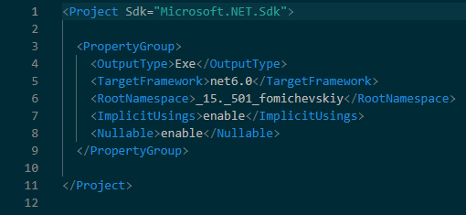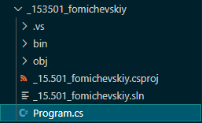Файл _153501_fomichevskiy.csproj:

Платформа — net6.0, тип приложения exe — исполняемый файл.

1. Добавление пакета AutoMapper:  
   *.csproj после добавления пакета AutoMapper: 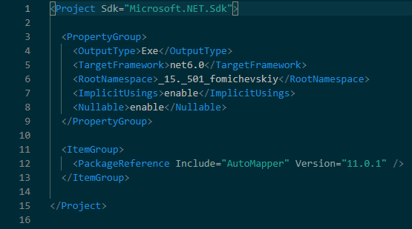
2. Код программы:  
    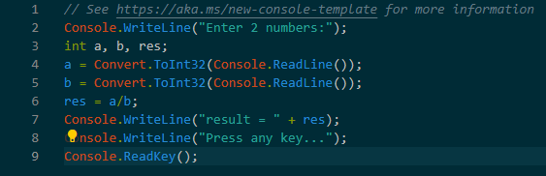

Программа выводит в консоль частное от деления2 чисел, введенных с клавиатуры.

1. Корректные данные:  
   1. 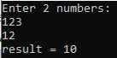Без отладки:
   2. 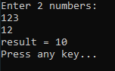С отладкой:
2. Некорректные данные:
   1. 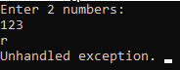Без отладки:
   2. 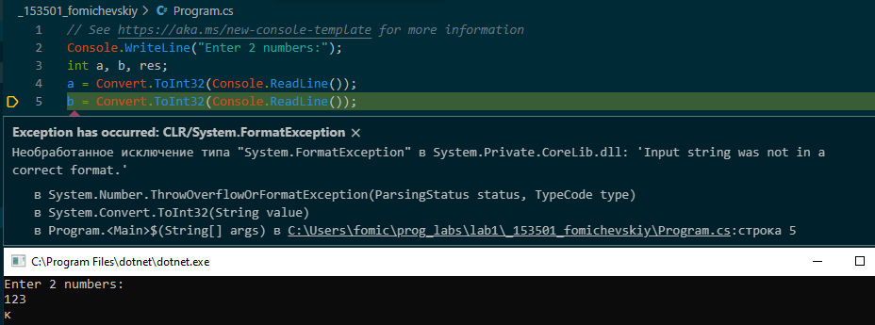С отладкой:

1. 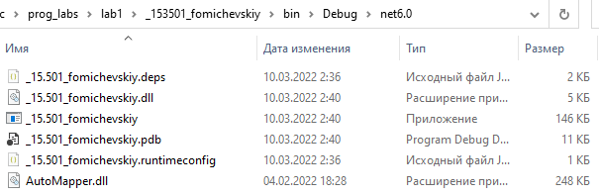Скомпилированные файлы:
2. 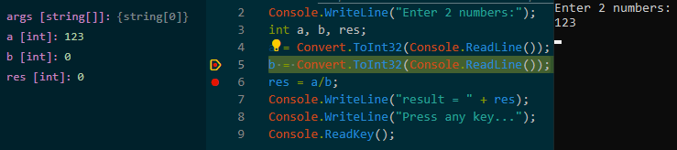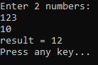Поставил точки остановки:  
   Запустил программу без отладки (точки остановки никак не повлияли на выполнение программы):  
   Выполнение по шагам в режиме отладки:   
     
     
     
   